No. : 007/A2/PAN.IRAMA/HMJTI/V/2021 Paguyangan, 3 Mei 2021

Lamp. : -

Hal : **Pemberitahuan**

Yth,

**Kemahasiswaan**

**Vidya Nugraha Sasmita,S.Pd**

Di

Tempat

***Assalamu’alaikumWr.Wb***

Salam Silaturahmi dan doa kami sampaikan semoga kita semua berada dalam lindungan Allah SWT, serta sukses dalam aktifitas keseharian. Aamiin.

Sehubungan akan dilaksanakannya Puncak Kegiatan IRAMA TI (Indahnya Ramadhan Bersama Teknik Informatika) oleh pengurus HMJ TI, yang akan dilaksanakan pada :

Waktu : 15.30 WIB - Selesai

Tempat : Kantin Kampus Universitas Peradaban

Acara : Berbagi & Buka Bersama Keluarga HMJ TI

Maka dari itu kami bermaksud memberitahukan kepada Bapak. Demikian surat pemberitahuan ini kami sampaikan. Atas perhatian dan kerjasamanya kami ucapkan terima kasih.

***Wassalamu’alaikumwr.wb.***

Hormat Kami,

Ketua Panitia Sekertaris

**M. NurFaqih Alisuro** **M. Masruri**

Mengetahui,

Ketua HMJ TI

**M. Reza Aditya**

No. : 008/A2/PAN.IRAMA/HMJTI/V/2021 Paguyangan, 3 Mei 2021

Lamp. : -

Hal : **Pemberitahuan**

Yth,

**Ketua BEM Universitas Peradaban**

**Saktiningrum**

Di

Tempat

***Assalamu’alaikumWr.Wb***

Salam Silaturahmi dan doa kami sampaikan semoga kita semua berada dalam lindungan Allah SWT, serta sukses dalam aktifitas keseharian. Aamiin.

Sehubungan akan dilaksanakannya Puncak Kegiatan IRAMA TI (Indahnya Ramadhan Bersama Teknik Informatika) oleh pengurus HMJ TI, yang akan dilaksanakan pada :

Waktu : 15.30 WIB - Selesai

Tempat : Kantin Kampus Universitas Peradaban

Acara : Berbagi & Buka Bersama Keluarga HMJ TI

Maka dari itu kami bermaksud memberitahukan kepada Saudara/i. Demikian surat pemberitahuan ini kami sampaikan. Atas perhatian dan kerjasamanya kami ucapkan terima kasih.



***Wassalamu’alaikumwr.wb.***

Hormat Kami,



Ketua Panitia Sekertaris

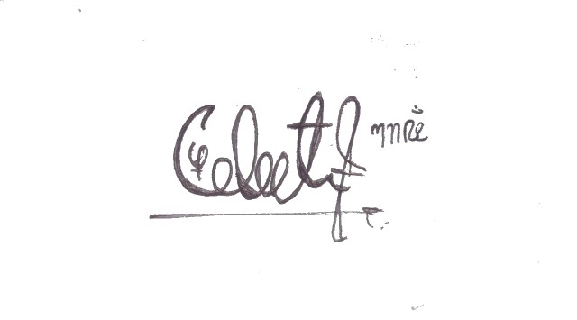 **M. NurFaqih Alisuro** **M. Masruri**

Mengetahui,



Ketua HMJ TI

**M. Reza Aditya**